Typy schémat v MS Word
Dnes budeš tvořit schémata v MS Word podle typu. Každé schéma má svůj účel – přečti si zadání a vytvoř schéma. Hotový dokument vlož do složky na sdíleném disku pod svým jménem a příjmením (SmartArt Jan Novák.docx).
zde napiš své jméno a příjmení

Seznam
Vytvoř seznam (podle svého výběru) obsahující 6 – 10 položek. Použij k tomu funkci SmartArt. Změň barvy položek seznamu podle svého výběru (ne výchozí). Změň tloušťku obrysu položek na 2 body.
Zde vytvoř SmartArt.

Proces
Vytvoř libovolný postup krok za krokem pomocí funkce SmartArt (např. ranní rutina, postup mytí rukou, recept na nějaké jídlo, jak natočit video, první pomoc apod.). Postup bude obsahovat alespoň 4 kroky. Změň barvu pozadí vytvořeného SmartArt na libovolnou světlou barvu.
Zde vytvoř SmartArt.

Hierarchie
Vytvoř hierarchické schéma Maslowovy pyramidy potřeb (SmartArt – Jehlan). Změň velikost písma na 12 a font na Arial.
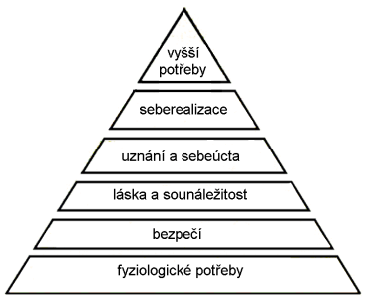
Zde vytvoř SmartArt.

Cyklus
Vytvoř libovolné schéma, kde se proces opakuje, pomocí funkce SmartArt (např. roční období, koloběh vody, životní cyklus motýla, recyklace odpadu, aktualizace softwaru apod.). Změň barvu textu u všech položek na jakoukoli tmavou barvu. Změň styl schématu z „Jednoduchá výplň“ na libovolný „Prostorový“.
Zde vytvoř SmartArt.

Bonusový úkol: hierarchie
Vytvoř libovolné hierarchické schéma (např. žáci – učitelé -ředitel, zaměstnanec – manažer – majitel podniku, hierarchie rodiny apod.). Změň barvu obrysu na červenou a tloušťku obrysu na 3 body.
Zde vytvoř SmartArt.

